Scrapy架构
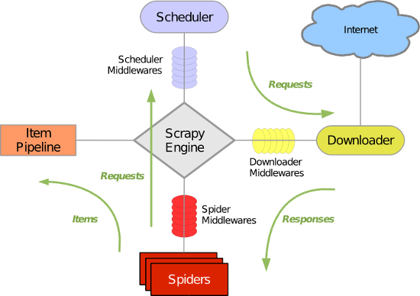

主要部件
- 引擎(Scrapy)
用来处理整个系统的数据流 (框架核心)
- 调度器(Scheduler)
用来接受引擎发过来的请求, 压入队列中, 并在引擎再次请求的时候返回. 可以想像成一个URL（抓取网页的网址或者说是链接）的优先队列, 由它来决定下一个要抓取的网址是什么, 同时去除重复的网址
- 下载器(Downloader)
用于下载网页内容, 并将网页内容返回给蜘蛛(Scrapy下载器是建立在twisted这个高效的异步模型上的)
- 爬虫(Spiders)
爬虫是主要干活的, 用于从特定的网页中提取自己需要的信息, 即所谓的实体(Item)。用户也可以从中提取出链接,让Scrapy继续抓取下一个页面
- 项目管道(Pipeline)
负责处理爬虫从网页中抽取的实体，主要的功能是持久化实体、验证实体的有效性、清除不需要的信息。当页面被爬虫解析后，将被发送到项目管道，并经过几个特定的次序处理数据。
- 下载器中间件(Downloader Middlewares)
位于Scrapy引擎和下载器之间的框架，主要是处理Scrapy引擎与下载器之间的请求及响应。
- 爬虫中间件(Spider Middlewares)
介于Scrapy引擎和爬虫之间的框架，主要工作是处理蜘蛛的响应输入和请求输出。
- 调度中间件(Scheduler Middewares)
介于Scrapy引擎和调度之间的中间件，从Scrapy引擎发送到调度的请求和响应。

Scrapy运行流程大概如下

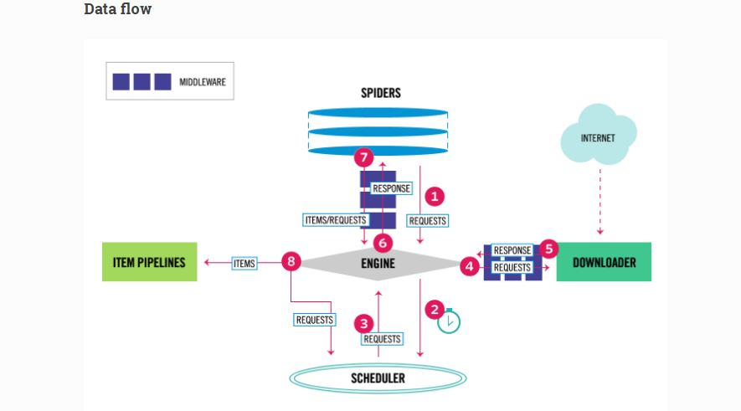
Scrapy中的数据流由执行引擎控制，其过程如下:
1，引擎从Spiders中获取到最初的要爬取的请求（Requests）。
2，引擎安排请求（Requests）到调度器中，并向调度器请求下一个要爬取的请求（Requests）。
3，调度器返回下一个要爬取的请求（Requests）给引擎。
4，引擎将上步中得到的请求（Requests）通过下载器中间件（Downloader Middlewares）发送给下载器（Downloader ），这个过程中下载器中间件（Downloader Middlewares）中的process_request()函数会被调用到。
5，一旦页面下载完毕，下载器生成一个该页面的Response，并将其通过下载中间件（Downloader Middlewares）发送给引擎，这个过程中下载器中间件（Downloader Middlewares）中的process_response()函数会被调用到。
6，引擎从下载器中得到上步中的Response并通过Spider中间件(Spider Middlewares)发送给Spider处理，这个过程中Spider中间件(Spider Middlewares)中的process_spider_input()函数会被调用到。
7，Spider处理Response并通过Spider中间件(Spider Middlewares)返回爬取到的Item及(跟进的)新的Request给引擎，这个过程中Spider中间件(Spider Middlewares)的process_spider_output()函数会被调用到。
8，引擎将上步中Spider处理的其爬取到的Item给Item 管道（Pipeline），将Spider处理的Request发送给调度器，并向调度器请求可能存在的下一个要爬取的请求（Requests）。
9，(从第二步)重复直到调度器中没有更多的请求（Requests）。

安装scrapy
Pip install scrapy等
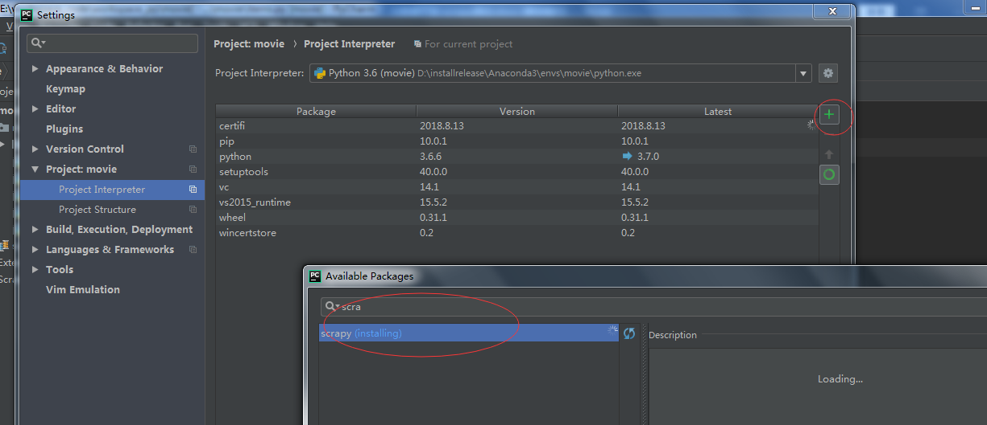

创建项目
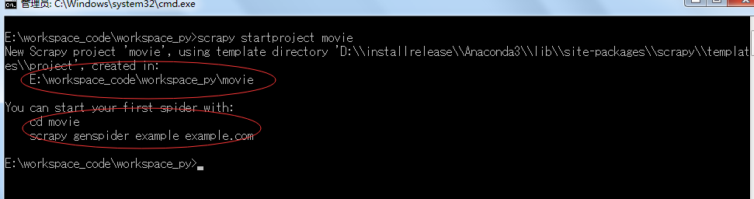
E:\workspace_code\workspace_py>scrapy startproject movie
New Scrapy project 'movie', using template directory 'D:\\installrelease\\Anaconda3\\lib\\site-packages\\scrapy\\templat
es\\project', created in:
E:\workspace_code\workspace_py\movie

创建爬虫
You can start your first spider with:
cd movie
genspider 生成爬虫命令
example 爬虫的名字
example.com爬取的网站
scrapy genspider example example.com

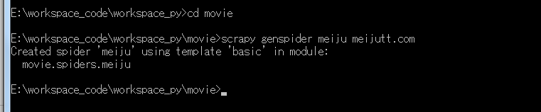
E:\workspace_code\workspace_py>cd movie

E:\workspace_code\workspace_py\movie>scrapy genspider meiju meijutt.com
Created spider 'meiju' using template 'basic' in module:
movie.spiders.meiju

打开项目
选择解释器
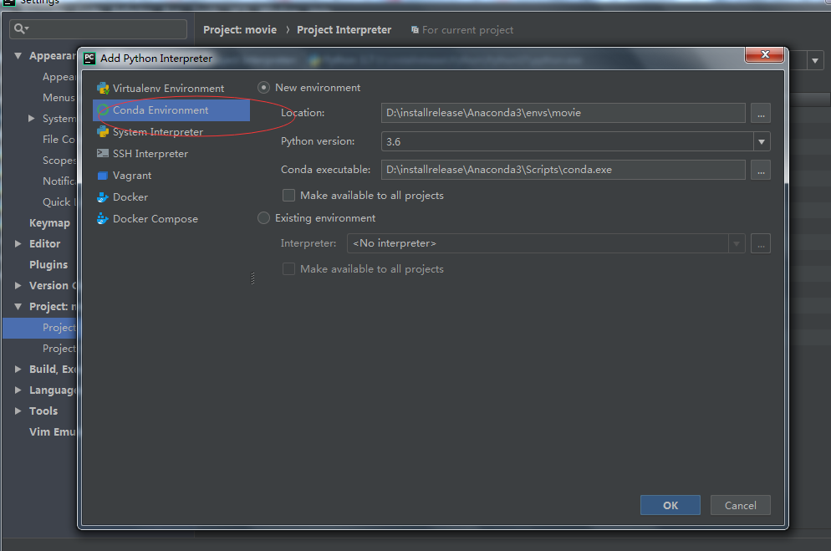

设置数据结构
根据业务，需要取那些内容，然后按OO得思路创建item对象，对象必须继承自scrapy.item
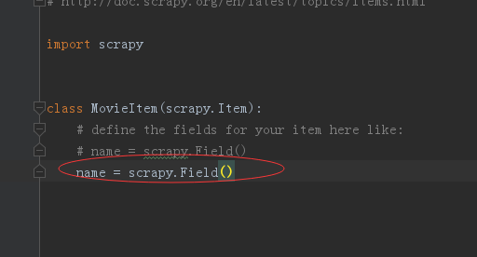

编写爬虫
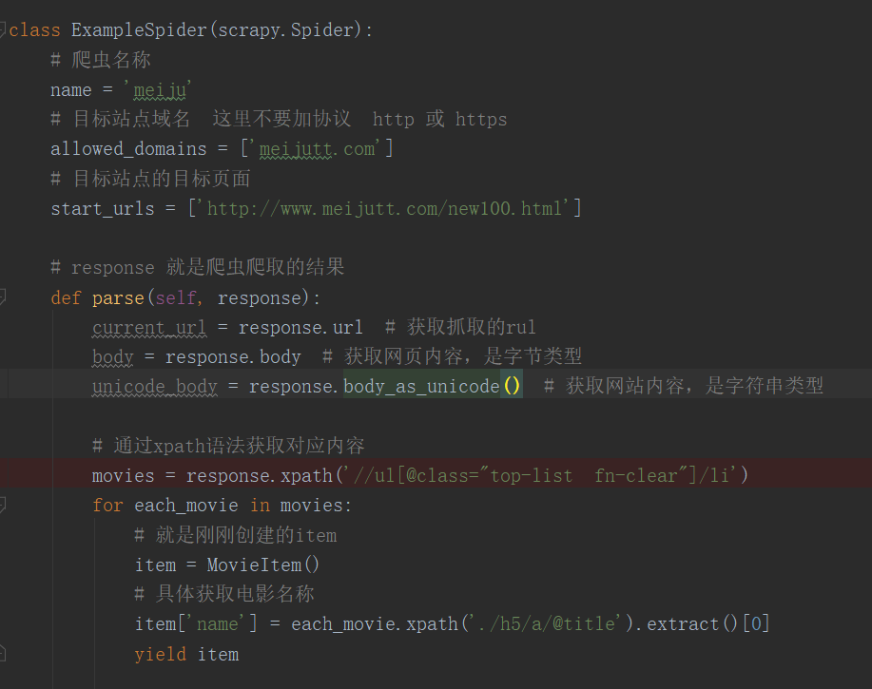

配置中间件
这是爬虫中间件：
介于Scrapy引擎和爬虫之间的框架，主要工作是处理蜘蛛的响应输入和请求输出
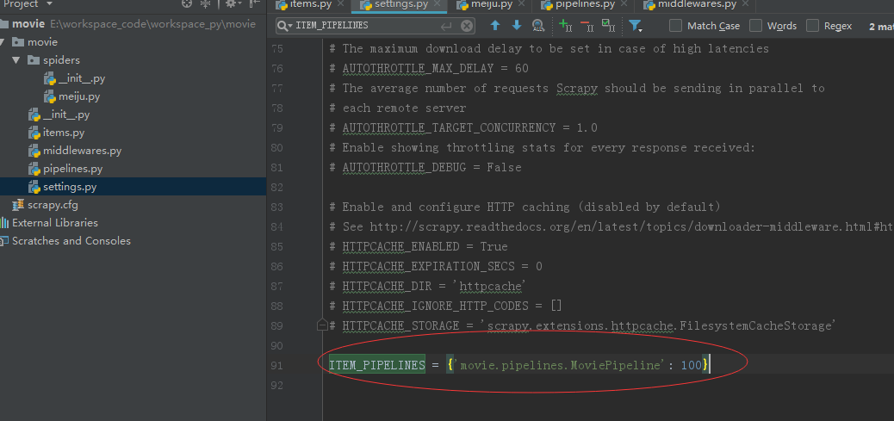

数据存储
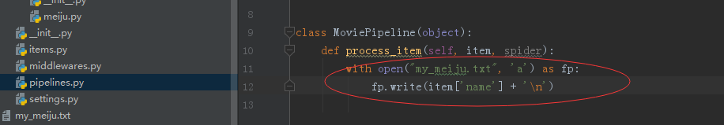

配置参数
新建配置
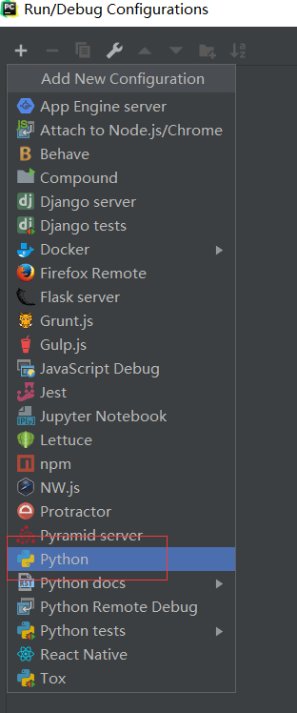
取名字：meiju（在example文件中定义的名字）

要在 pycharm中调试：
1： 必须设置 script path，这个cmdline.py 在scrapy的安装目录下。若是使用conda安装scrapy，这个就需要到conda下面找，否则到python的Lib\site-packages\scrapy\cmdline.py下面找
2：设置parameters: crawl meiju
3: 设置工作目录：scrapy.cfg 有这个文件的目录
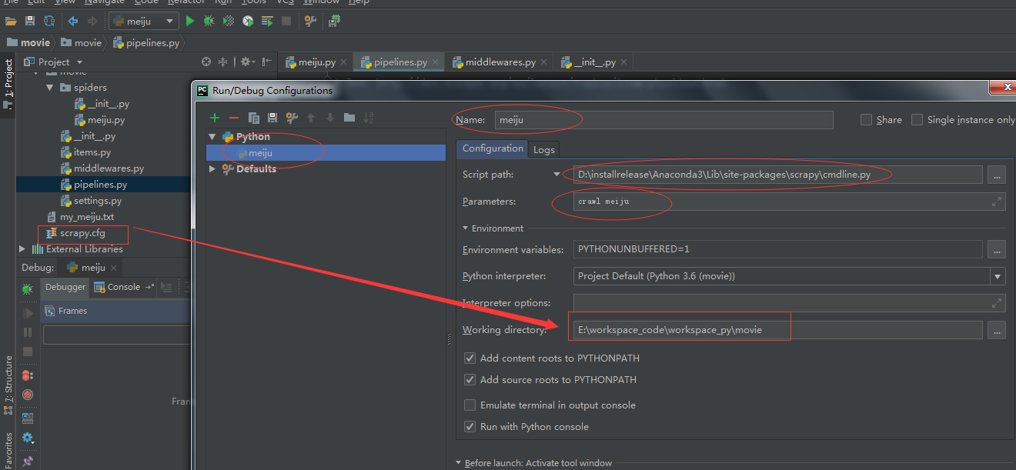

配置管道
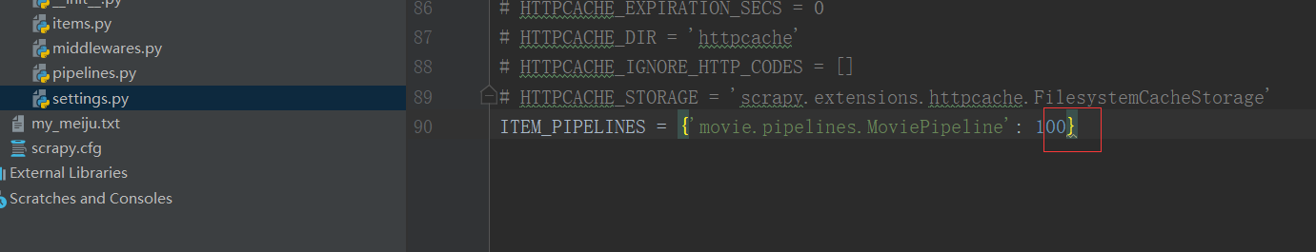

执行程序
方式一：
- 直接在pycharm执行
- 单独执行：
scrapy crawl meiju

方式二：
from scrapy.cmdline import execute
import sys
import os

sys.path.append(os.path.dirname(os.path.abspath(__file__)))

execute(['scrapy', 'crawl', 'spider_name'])

查看结果
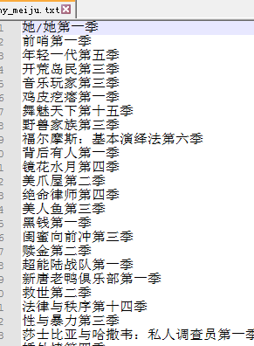

Xpath基本语法

语法

表达式 | 描述
// | 选取节点，使用/表示嵌套
. | 表示当前元素
.. | 表示当前元素的父元素
@ | 通过属性选取节点

模板
<!DOCTYPE html>
<html lang="en">
<head>
<base href='http://example.com/'/>
<title>网页实例</title>
</head>
<body>
<div id='images'>
<a href='image1.html'>图片 1 <br/><img src='img1.jpg'/></a>
<a href='image2.html'>图片 2 <br/><img src='img2.jpg'/></a>
<a href='image3.html'>图片 3 <br/><img src='img3.jpg'/></a>
<a href='image4.html'>图片 4 <br/><img src='img4.jpg'/></a>
<a href='image5.html'>图片 5 <br/><img src='img5.jpg'/></a>
<div id="images1">
<a href='image1.html'>图片 1 <br/><img src='img1.jpg'/></a>
<a href='image2.html'>图片 2 <br/><img src='img2.jpg'/></a>
<ul>
<li><span class="test1 类属性">test1</span></li>
<li><span class="test2 类属性">test2</span></li>
</ul>

</div>
</div>
</body>
</html>

测试
import requests
import scrapy

r = requests.get("http://127.0.0.1:5000/")
hxs = scrapy.Selector(r)

# 【 // 】查找所有a元素
# data = hxs.xpath('//a')
# for i in data:
# print(i)

# # 使用 @+属性名称 查找div这个元素
# data = hxs.xpath('//div[@id="images1"]')
# for i in data:
# print(i)
#
# # 使用 @+属性名称 查找div这个元素
# data = hxs.xpath('//div[@id="images1"]/ul/li')
# for i in data:
# print(i)

# 从当前节点开始遍历子节点
# lis = hxs.xpath('//div[@id="images1"]/ul/li')
# for li in lis:
# cls_name = li.xpath('./span/@class').extract()[0]
# content = li.xpath('./span/text()').extract()[0]
# print("元素的类名称：%s 具体内容：%s" % (cls_name, content))

更多内容，参阅：
https://doc.scrapy.org/en/0.14/intro/tutorial.html

